**METODE ANALISIS**

Menggunakan package lmtest untuk melakukan uji regresi linear berganda. Untuk sintax sebagai berikut

attach(TingkatPenganggurann)

reg5 <- lm(TingkatPengangguranTerbukaa ~ PersentasePendudukMiskinn)

summary(reg5)

TingkatPenganggurann$PersentasePendudukMiskinn<-resid(reg5)

plot(TingkatPenganggurann$TingkatPengangguranTerbukaa,TingkatPenganggurann$PersentasePendudukMiskinn, xlab="Persentase Penduduk Miskin",ylab = "error")

**ANALISIS DAN PEMBAHASAN**

1. **Karakteristik Data**

**Plot Persentase Penduduk Miskin Provinsi DKI Jakarta 2021** 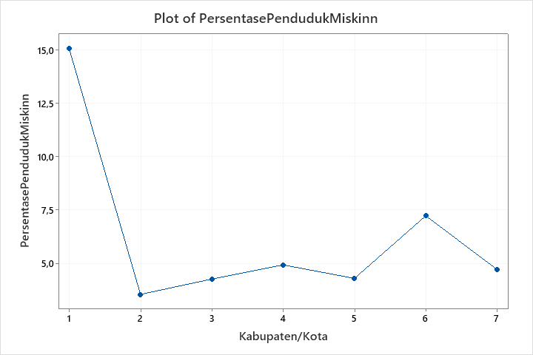

Dari Time Series Plot tersebut, data Persentase Penduduk Miskin DKI Jakarta tahun 2021, nilai Persentase Penduduk Miskin sangat fluktuaktif di setiap Kabupaten.Kota. Kabupaten/Kota dengan persentase penduduk miskin tertinggi adalah DKI Jakarta dengan 15.06%. Sementara terendah, Kepulauan Seribu dengan 3.56%.

**Plot Tingkat Pengangguran Terbuka DKI Jakarta tahun 2021**

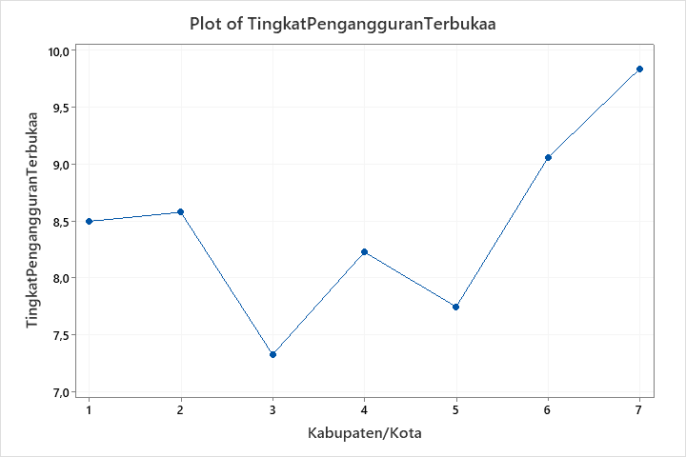

Dari Time Series Plot tersebut, data Tingkat Pengangguran Terbuka DKI Jakarta tahun 2021, nilai Tingkat Pengangguran Terbuka sangat fluktuaktif di setiap Kabupaten.Kota. Kabupaten/Kota dengan persentase penduduk miskin tertinggi adalah Jakarta Utara dengan skor 9.84. Sementara terendah, Jakarta Selatan dengan skor 7.33.

1. **Analisis Regresi Linear Sederhana Tingkat Pengangguran Terbuka DKI Jakarta 2021**

Pendugaan model pada variabel dependen Tingkat Pengangguran Terbuka dan variabel independen Persentase Penduduk Miskin sebagai berikut.

1. **Nilai Korelasi**

Nilai korelasi digunakan untuk mengetahui hubungan antara variabel bebas dengan variabel terkait dengan pendekatan -1 atau 1 maka akan dikatakan memiliki hubungan. Semakin mendekati nilai 1 berati semakin kuat hubungannya.

**Tabel 1.1** Korelasi

|  |  |
| --- | --- |
| Hubungan | Korelasi |
| Tingkat Pengangguran Terbuka– Persentase Penduduk Miskin | 0.120 |

Tabel 1.1 menunjukkan bahwa nilai korelasi pengaruh antara Tingkat Pengangguran Terbuka terhadap Persentase Penduduk Miskin*.* Hubungan antara Tingkat Pengangguran Terbuka terhadap Persentase Penduduk Miskin memiliki nilai korelasi 0.120 atau 12% yang berarti hubungan kedua variabel data tersebut tidak cukup erat dan berhubungan secara positif, semakin tinggi nilai Tingkat Pengangguran Terbuka maka nilai Persentase Penduduk Miskin akan semakin tinggi juga.

1. **Estimasi Parameter**

Estimasi parameter data pengaruh Tingkat Pengangguran Terbuka terhadap Persentase Penduduk Miskin sebagai berikut

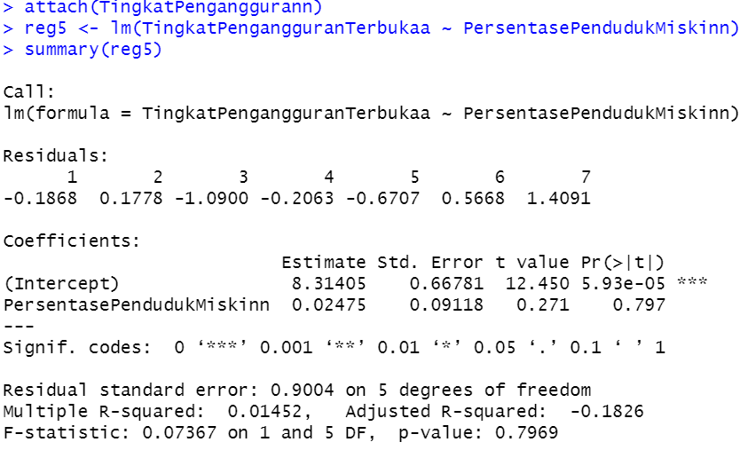

* Y=8.314+0.0247*(X1)
* Nilai konstanta memiliki nilai positif sebesar 8.314 yang menunjukkan pengaruh positif antara variabel independent dan dependen.
* Nilai koefisien untuk X1 (Persentase Penduduk Miskin) sebesar 0.0247 yang menunjukkan pengaruh positif, artinya jika Persentase Penduduk Miskin mengalami kenaikan satu satuan maka Tingkat Pengangguran Terbuka akan mengalami kenaikan sebesar 0.0247 satuan.

1. **Uji Serentak**

Hipotesis:

H0 : β1=0

H1 : β1 ≠ 0

Taraf signifikan α = 0,05 dengan daerah penolakan Tolak H0 apabila *Fhitung > Fα(k;n-k-1)* atau 𝑃𝑣𝑎𝑙𝑢𝑒 < 𝛼

Statistik uji:

|  |  |  |
| --- | --- | --- |
| Fhitung | F(0.05;5;1) | P-*Value* |
| 0.07 | 6.61 | 0.797 |

Tabel tersebut menunjukkan bahwa nilai *Fhitung* sebesar 0.07 yang lebih kecil dari nilai *F0.05(5;1)* sebesar 6.61 dan diperkuat dengan nilai *p-value* sebesar 0,797 yang lebih besar dari α, yaitu 0,05, sehingga diputuskan Gagal Tolak H0 yang artinya Persentase Penduduk Miskin tidak berpengaruh signifikan terhadap Tingkat Pengangguran Terbuka.

1. **Uji Parsial**

Uji parsial digunakan untuk mengetahui pengaruh secara parsial antara vaiabel independen dengan variabel dependen.

Hipotesis:

H0 : β0 = 0 (Intersep tidak berpengaruh signifikan terhadap Tingkat Pengangguran Terbuka)

H0 : β0 0 (Intersep berpengaruh signifikan terhadap Tingkat Pengangguran Terbuka)

Taraf signifikan α 0,05 dan dengan daerah penolakan jika Thitung lebih besar dari T(α;Df )

**Tabel 1.2** Uji Parsial

|  |  |
| --- | --- |
| |Thitung| | Ttabel |
| 12.45 | 2.015 |

Tabel 1.2 menunjukkan nilai Thitung sebesar 12.45 yang lebih besar dari nilai Ttabel sebesar 2.015. Sehingga dapat diputuskan tolak H0. Hal ini berarti Intersep berpengaruh signifikan terhadap Tingkat Pengangguran Terbuka.

Hipotesis:

H0 : β1 = 0 (Persentase Penduduk Miskin tidak berpengaruh signifikan terhadap Tingkat Pengangguran Terbuka)

H0 : β1 0 (Persentase Penduduk Miskin berpengaruh signifikan terhadap Tingkat Pengangguran Terbuka)

Taraf signifikan α 0,05 dan dengan daerah penolakan jika Thitung lebih besar dari T(α;Df )

**Tabel 1.3** Uji Parsial

|  |  |
| --- | --- |
| |Thitung| | Ttabel |
| 0.27 | 2.015 |

Tabel 1.3 menunjukkan nilai Thitung sebesar 0.27 yang lebih kecil dari nilai Ttabel sebesar 2.015. Sehingga dapat diputuskan gagal tolak H0. Hal ini berarti Persentase Penduduk Miskin tidak berpengaruh signifikan terhadap Tingkat Pengangguran Terbuka.

1. **Koefisien Determinasi**

R-Sq = 1.45%

Nilai Rsq sebesar 1.45%. Maka Persentase Penduduk Miskin dapat menjelaskan Tingkat Pengangguran Terbukasebesar 19.47%. Sementara sisanya merupakan pengaruh dari faktor lain yang tidak dianalisis atau biasa disebut dengan error.

1. **Plot Error**

**KESIMPULAN**

Persentase Penduduk Miskin tidak berpengaruh signifikan terhadap Tingkat Pengangguran Terbuka dan hanya intersep yang ebrpengaruh signifikan. Nilai R-Sq juga masih kecil berarti perlu mencari faktor-faktor lainnya yang bisa berpengaruh signifikan terhadap Tingkat Pengangguran Terbuka.

<html>

<body>